ANNO SCOLASTICO 2024/2025
Istituto Tecnico Industriale
GALILEO FERRARIS
SCUOLA PARITARIA D.D.G. 17/06/2002
Via Crescini, 4 – 35126 PADOVA - Tel: 049751977
: www.gferraris.it - : segreteria@gferraris.it

PROVA di Laboratorio di Informatica
Cognome ……………………………… Nome …………………………… Data …………………………
Rispondi alle seguenti domande:
- Di quale compartimento fa parte una vista logica? Elenca le 3 caratteristiche principali di utilizzo.
La vista logica si usa nella progettazione concettuale e si usa per descrivere le caratteristiche teoriche e pratiche di una certa realtà (usando un modello, quindi una guida, in linguaggio ER). Vi sono 3 caratteristiche:

1. Indipendenza dalla rappresentazione a basso livello, usando una visualizzazione chiara e teorica (astrazione)
2. Linguaggio chiaro sia per utenti che programmatori
3. Maggiore sicurezza nella rappresentazione

- Definisci e fai degli esempi di utilizzo per le seguenti istruzioni in linguaggio SQL:

IN:

- Utilizzo nelle sottoquery e per specificare più condizioni nella WHERE
- Rappresenta più o meno degli OR
- Vuol dire: usare il campo chiave come collegamento per imporre una condizione

Esempio: Tutti gli studenti che hanno più di 20 anni.

SELECT Nome
FROM Studente
WHERE Matricola IN (SELECT Matricola
FROM Studente
WHERE Eta > 20)

Riferimento: https://www.w3schools.com/sql/sql_in.asp

LIKE:

- Serve a cercare un certo pattern testuale
  - Utilizzi % per 0/1/più caratteri
  - Utilizzi _ solo per un singolo carattere

Riferimento: https://www.w3schools.com/sql/sql_like.asp
Esempio 1: Tutti gli studenti che hanno come nome “Alessandro”

SELECT Nome, Cognome
FROM Studente
WHERE Studente LIKE “%Alessandro”

Esempio 2: Seleziona tutti i clienti che iniziano con la lettera "a":
SELECT *
FROM Clienti
WHERE Nome LIKE 'a_';

- Del seguente schema, Scrivere la definizione SQL della base di dati.
Tirocinante(matricola, nome, cognome, classe, idazienda*, idtutor*)
Azienda(id, nome, luogo, settore, tipologia)
Tutor(id, nome, cognome, materia)

I.A.: i campi idazienda e idtutor della tabella Tirocinante sono chiavi esterne che fanno riferimento alle chiavi primarie id di Azienda e id di Tutor (per tenere conto delle relazioni 1aN tra le entità).
// Tabella di esempio (Tutor)
CREATE TABLE IF NOT EXISTS Tutor (
id PRIMARY KEY INT AUTO_INCREMENT,
nome VARCHAR(50),
cognome VARCHAR(50),
materia VARCHAR(50),
);
CREATE TABLE IF NOT EXISTS Tirocinante (
matricola PRIMARY KEY INT AUTO_INCREMENT,
...
FOREIGN KEY idtutor REFERENCES Tutor(id) ON UPDATE CASCADE ON DELETE CASCADE
// chiave esterna – riferimento alla tabella – modifiche a cascata
FOREIGN KEY idazienda REFERENCES Azienda(id) ON UPDATE CASCADE ON DELETE CASCADE
);

- Del seguente modello logico-relazionale risolvere le interrogazioni proposte.

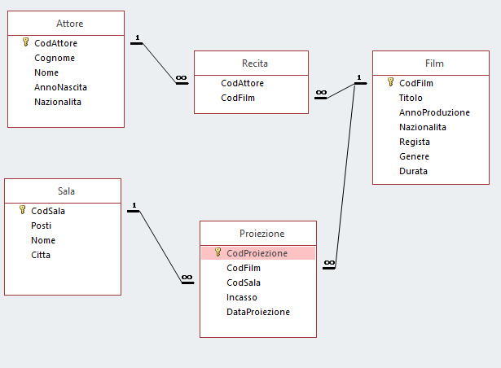

Il titolo dei film proiettati più volte.

SELECT COUNT(CodProiezione) AS Conteggio, F.Titolo
FROM Proiezione AS P
JOIN Film AS F ON F.CodFilm = P.CodFilm
GROUP BY F.Titolo
HAVING COUNT(CodProiezione) = Conteggi;

(SELECT COUNT(CodProiezione) AS Conteggio, Titolo
FROM Proiezione AS P
JOIN Film AS F ON F.CodFilm = P.CodFilm
GROUP BY Titolo) AS Conteggi;

Il titolo dei film più corto tra tutti.

SELECT Titolo
FROM Film
WHERE CodFilm IN (SELECT MIN(Titolo)
FROM Film);

- Scrivere le definizioni SQL in ordine del secondo schema logico- relazionale.

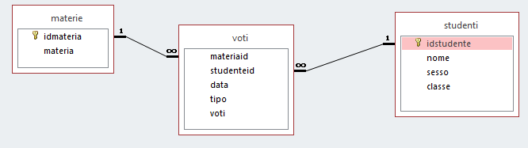

Visualizzare tutti gli attributi dello studente con il maggior numero di voti
__________________________________________________________________________________________________________________________________________________________________________________________________________________________________________________________________________________________________________________________________________________________________________________________
Dato uno studente calcolarne il voto medio
_________________________________________________________________________________________________________________________________________________________________________________________________________________________________________________________________________________________________________________________________________________________________________________________________________________________________________________________

